# РОССИЙСКИЙ УНИВЕРСИТЕТ ДРУЖБЫ НАРОДОВ

**Факультет физико-математических и естественных наук Кафедра прикладной информатики и теории вероятностей**

# ОТЧЕТ

**ПО ЛАБОРАТОРНОЙ РАБОТЕ №**  **3**

*дисциплина: Архитектура компьютера*

Студентка: Симбине Камила Шеймиле

Группа: НПИбд-03-23

**МОСКВА**

2024 г.

**Цель работы**

Научиться оформлять отчёты с помощью легковесного языка разметки Markdown.

**Ввыполнение работы**

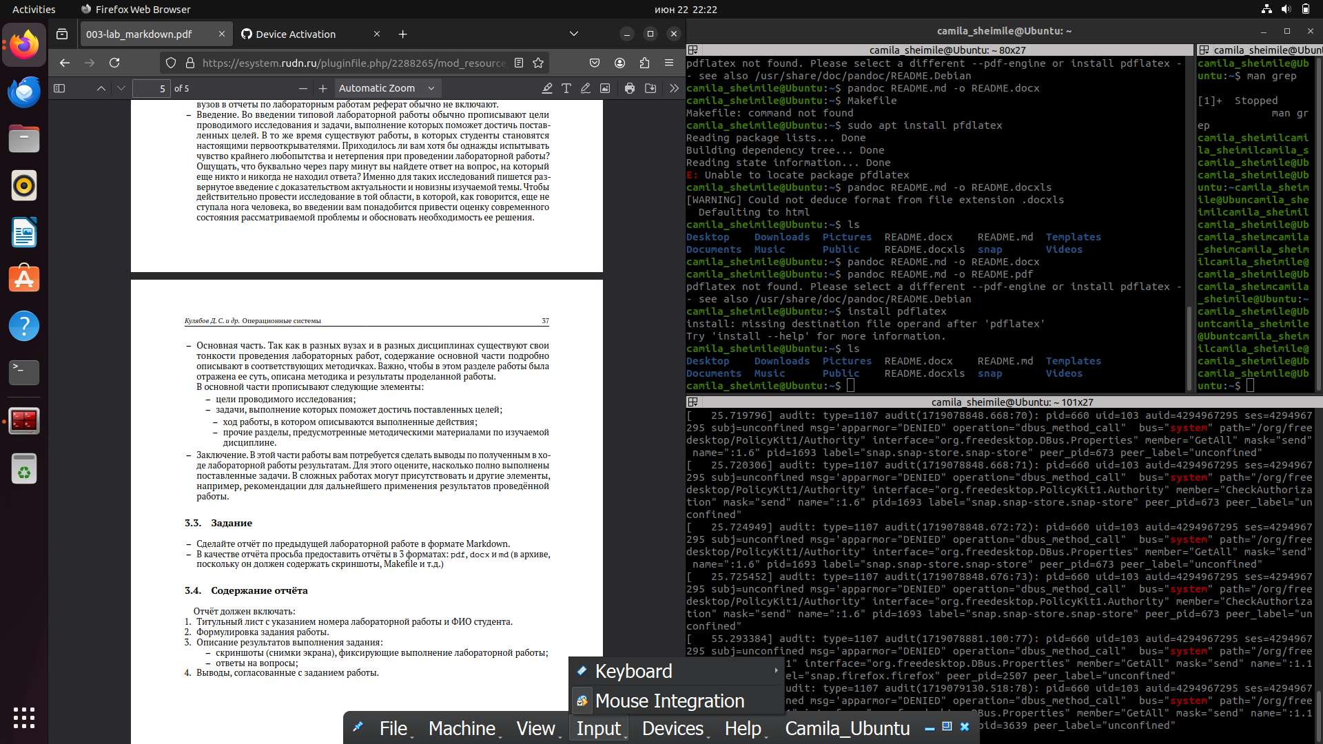

**1. Установка Pandoc и дополнительных фильтров**

Откройте терминал и выполните следующие команды:

*sudo apt update*

*sudo apt install pandoc*

Для установки pandoc-citeproc и pandoc-crossref, сначала установите cabal:

*sudo apt install cabal-install*

Затем используйте cabal для установки pandoc-citeproc и pandoc-crossref:

*cabal update*

*cabal install pandoc-citeproc*

*cabal install pandoc-crossref*

**2. Установка Git**

*sudo apt install git*

Работа с Pandoc

1. Преобразование Markdown в PDF или DOCX

В терминале выполните следующие команды для преобразования файла `README.md` в PDF и DOCX:

*pandoc README.md -o README.pdf --filter pandoc-crossref*

*pandoc README.md -o README.docx --filter pandoc-crossref*

Создание Makefile для автоматизации преобразования

**1. Создайте Makefile**

В вашей рабочей директории создайте файл с именем `Makefile` и вставьте в него следующий код:

*# Определение файлов для преобразования*

*FILES = $(patsubst %.md, %.docx, $(wildcard *.md))*

*FILES += $(patsubst %.md, %.pdf, $(wildcard *.md))*

*# Пустая переменная для формата LaTeX, может быть настроена по необходимости*

*LATEX_FORMAT =*

*# Определение фильтров для Pandoc*

*FILTER = --filter pandoc-crossref*

*# Правило для преобразования в DOCX*

*%.docx: %.md*

*pandoc "$<" $(FILTER) -o "$@"*

*# Правило для преобразования в PDF*

*%.pdf: %.md*

*pandoc "$<" $(LATEX_FORMAT) $(FILTER) -o "$@"*

*# Основная цель: преобразовать все Markdown файлы*

*all: $(FILES)*

*@echo $(FILES)*

*# Очистка: удаление сгенерированных файлов*

*clean:*

*-rm $(FILES) *~*

**2. Запуск Makefile**

Откройте терминал и перейдите в директорию с вашим Makefile:

*cd /path/to/your/directory*

Выполните команду для преобразования файлов:

*make*

Для очистки сгенерированных файлов выполните:

*make clean*

Работа с репозиториями Git

**1. Настройка Git**

Установите ваше имя и email:

*git config --global user.name "Your Name"*

*git config --global user.email "youremail@example.com"*

**2. Создание нового репозитория**

Перейдите в директорию вашего проекта и инициализируйте новый репозиторий:

*cd /path/to/your/project*

*git init*

**3. Добавление файлов и первый commit**

*git add .*

*git commit -m "Initial commit"*

**4. Создание удалённого репозитория**

Создайте новый репозиторий на GitHub или другом хостинге и свяжите его с локальным репозиторием:

*git remote add origin https://github.com/username/repository.git*

*git push -u origin master*

**5. Работа с ветками**

Создайте новую ветку и переключитесь на неё:

*git checkout -b new-feature*

После работы в новой ветке зафиксируйте изменения:

*git add .*

*git commit -m "Add new feature"*

*git push origin new-feature*

**6. Слияние веток**

Переключитесь на основную ветку и выполните слияние:

*git checkout master*

*git merge new-feature*

*git push origin master*

**7. Игнорирование файлов**

Создайте файл `.gitignore` в корневой директории вашего проекта и добавьте в него файлы и папки, которые должны быть проигнорированы Git:

*\*.log*

*build/*

*config.yml*

**Заключение**

Следуя этим шагам, вы сможете настроить и использовать Pandoc для преобразования Markdown файлов, а также управлять вашим проектом с помощью Git. Эти навыки полезны для автоматизации рутинных задач и эффективной работы с кодом в командах.